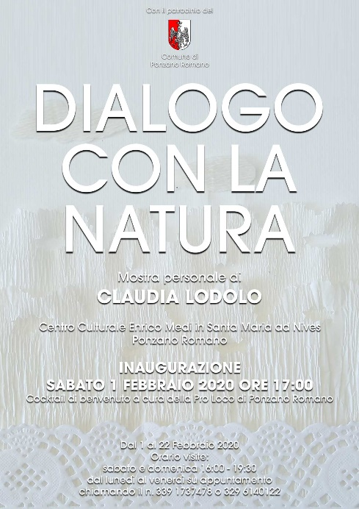
Il luogo che ospita questa mostra è quello che ha ispirato la realizzazione di questi piccoli lavori. Insieme alle immagini già presenti sulle pareti, Ascensione, Natività, un’Annunciazione e un affresco absidale, ho voluto portare nello spazio il mio piccolo gregge di carta e feltro: sono immagini delicate, ricamate con un motivo di pizzo bianco, quasi a voler emulare i santini più preziosi, quelli su carta merlettata. Ma non è tanto l’aspetto religioso che punto a focalizzare (gli agnelli hanno da sempre rappresentato, per la cristianità, gli apostoli ed il sacrificio di Cristo), quanto la magia e la superiorità di Madre Natura.
Questo piccolo, prezioso gregge, simbolo da sempre di pace, chiede al pubblico un dialogo con la Natura, per riflettere su quanto siano importanti l’umiltà, la semplicità e la serenità.
***
Da alcuni anni ho concentrato il mio lavoro su quelli che io definisco “greggi”: le pecore e le automobili nel traffico. Il primo, quello di pecore, è un gregge “buono”, bianco, naturale; quello di automobili è un “gregge” brutto, sporco, inquinante. Il contrasto fra la “civiltà” che avanza a passi di asfalto e la natura, sempre più intimidita e circoscritta in piccole zone non urbanizzate, è il concetto contenuto nella mia produzione artistica, attraverso il quale chiedo se siano veramente più stupide le pecore, come dice il proverbio, o noi umani che sotterriamo ettari di verde sotto distese di asfalto e cemento.
Il lavoro realizzato per “Dialogo con la Natura” contiene questo concetto, ma, trattandosi di una mostra in una chiesa sconsacrata, esclude totalmente il “gregge” di automobili per ribadire la superiorità dell’elemento naturale, capace, in questo caso, di trasmettere una salvifica filosofia spirituale.
La mostra avrà un accompagnamento sonoro di sottofondo con i campanelli di un gregge in lontananza.
Claudia Lodolo

